BLK510FX1-0065- 38X38-WP-V1_01接口说明
J1
1 2 3 4 5 6

J7
1 2 3 4

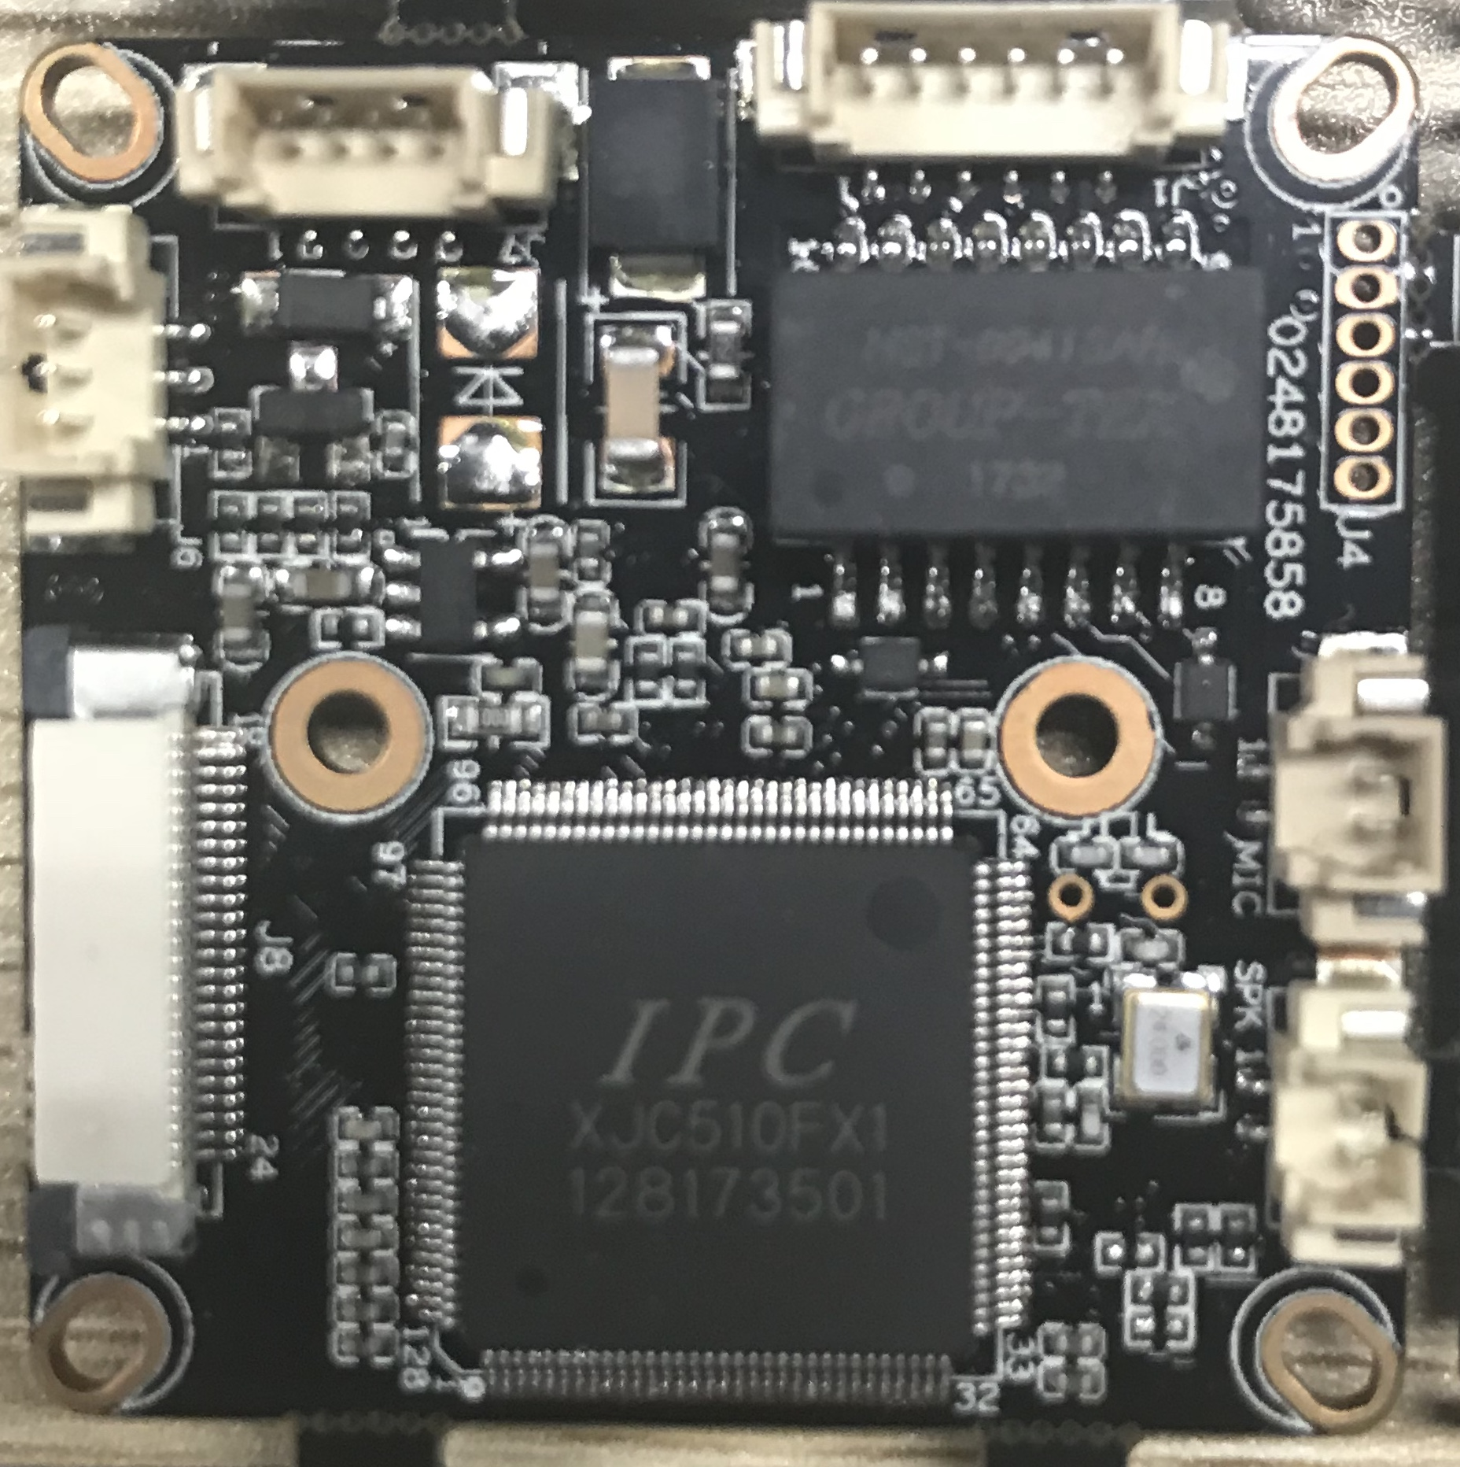
J4
1
2
3
4
5
6
J8
1-24（从上至下）
J3
1
2
J2
1
2
J6
3
2
1

详细定义
位号 | 接口详细编号 | 接口定义 | 实现功能
J1 | 1 | ETHRX- | 网络变压器接收负极
J1 | 2 | ETHRX+ | 网络变压器接收正极
J1 | 3 | PHY_AD0 | PHY芯片引脚
J1 | 4 | ETHTX- | 网络变压器发送负极
J1 | 5 | ETHTX+ | 网络变压器发送正极
J1 | 6 | PHY_AD3 | PHY芯片引脚
J7 | 1 | NC | 空闲脚
J7 | 2 | NC | 空闲脚
J7 | 3 | GNG | 地
J7 | 4 | 12V | 12V电源输入
J6 | 1 | LED_CTRL | 红外控制
J6 | 2 | GND | 地
J6 | 3 | NC | 空闲脚
J4 | 1 | NC | 空闲脚
J4 | 2 | GND | 地
J4 | 3 | UART0_TXD | 串口发送
J4 | 4 | UART0_RXD | 串口接收
J4 | 5 | SWTICH_PROG | 烧写控制
J4 | 6 | EXT_RXTN | 复位
J3 | 1 | MICIN | 咪头
J3 | 2 | MICIN | 咪头
J2 | 1 | SPKP | 喇叭
J2 | 2 | SPKN | 喇叭
J3 | 1 | 3V3 | 3.3V电源正极
J3 | 2 | 3V3 | 3.3V电源正极
J3 | 3 | GND | 地
J3 | 4 | VBAT | 纽扣电池正极（空闲）
J3 | 5 | ALARM_IN | 报警输入
J3 | 6 | GPIO_07 | 按键接口
J3 | 7 | GPIO46 | LED指示灯
J3 | 8 | ALARM_OUT | 报警输出
J3 | 9 | GND | 地
J3 | 10 | WIFI_DATA0 | WIFI数据传输0
J3 | 11 | WIFI_PDN | WIFI使能信号
J3 | 12 | GND | 地
J3 | 13 | WIFI_CMD | WIFI模块复位信号
J3 | 14 | GND | 地
J3 | 15 | WIFI_CLK | WIFI时钟信号
J3 | 16 | GND | 地
J3 | 17 | SD_DATA3 | SD卡数据传输接口3
J3 | 18 | SD_DATA2 | SD卡数据传输接口2
J3 | 19 | SD_DATA1 | SD卡数据传输接口1
J3 | 20 | SD_DATA0 | SD卡数据传输接口0
J3 | 21 | GND | 地
J3 | 22 | SD_CMD | SD卡复位信号
J3 | 23 | GND | 地
J3 | 24 | SD_CLK | SD卡时钟信号
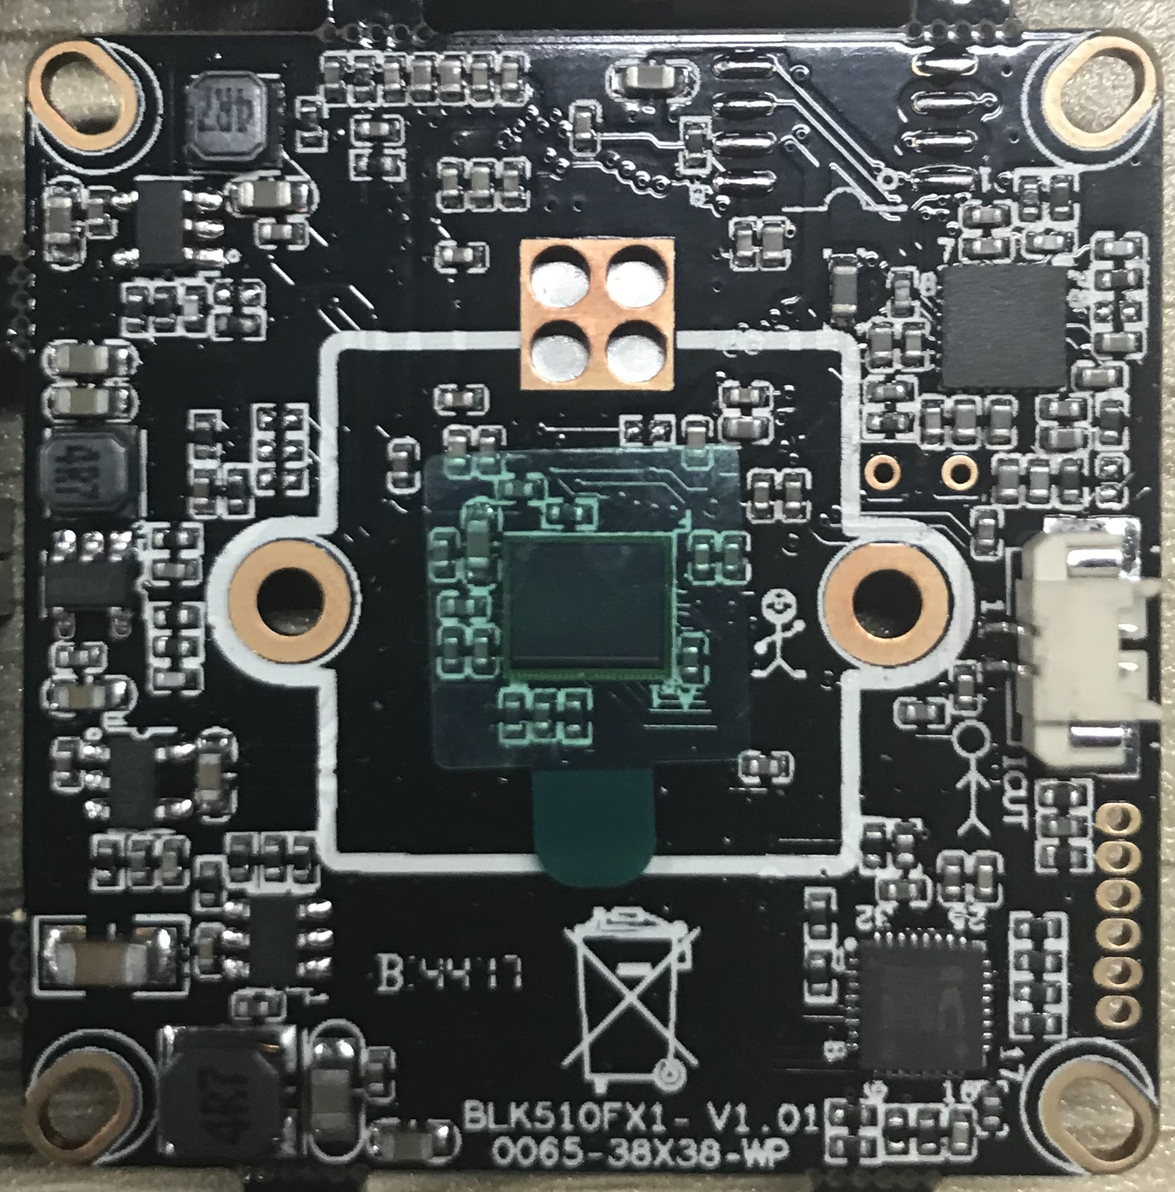
J5
1
2
J3 | 1 | IRCUT1 | IRCUT接口
J3 | 2 | IRCUT2 | IRCUT接口
BLK510-38X19-PORT-WP-V2_01接口说明

J10
1 2
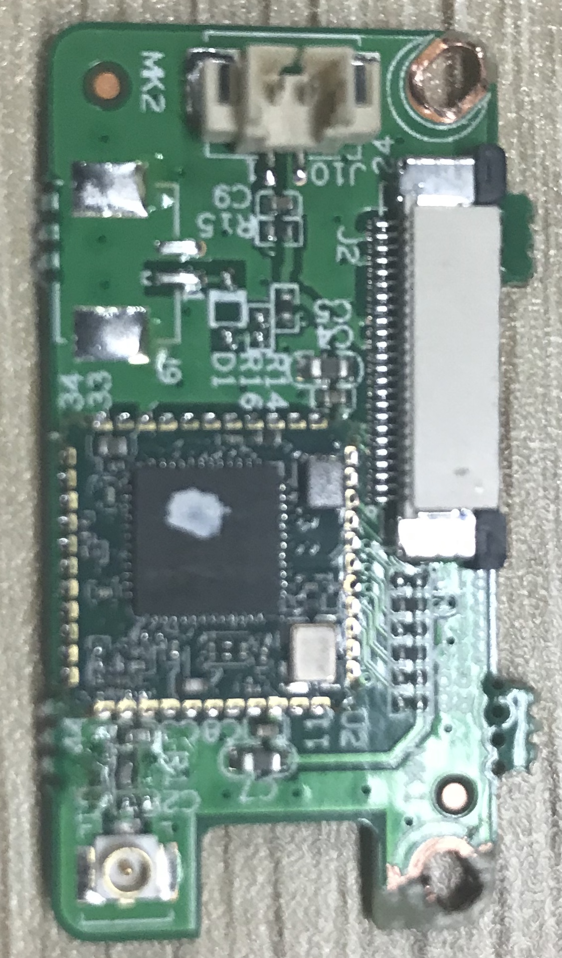
J2
24-1（从上到下）
U1
J9（预留）
2
1

详细定义

J2 | 1 | 3V3 | 3.3V电源正极
J2 | 2 | 3V3 | 3.3V电源正极
J2 | 3 | GND | 地
J2 | 4 | VBAT | 纽扣电池正极（空闲）
J2 | 5 | ALARM_IN | 报警输入
J2 | 6 | GPIO_07 | 按键接口
J2 | 7 | GPIO46 | LED指示灯
J2 | 8 | ALARM_OUT | 报警输出
J2 | 9 | GND | 地
J2 | 10 | WIFI_DATA0 | WIFI数据传输0
J2 | 11 | WIFI_PDN | WIFI使能信号
J2 | 12 | GND | 地
J2 | 13 | WIFI_CMD | WIFI模块复位信号
J2 | 14 | GND | 地
J2 | 15 | WIFI_CLK | WIFI时钟信号
J2 | 16 | GND | 地
J2 | 17 | SD_DATA3 | SD卡数据传输接口3
J2 | 18 | SD_DATA2 | SD卡数据传输接口2
J2 | 19 | SD_DATA1 | SD卡数据传输接口1
J2 | 20 | SD_DATA0 | SD卡数据传输接口0
J2 | 21 | GND | 地
J2 | 22 | SD_CMD | SD卡复位信号
J2 | 23 | GND | 地
J2 | 24 | SD_CLK | SD卡时钟信号
U1 | / | / | 天线
J9（预留） | 1 | AL_IN1 | 报警输入
J9（预留） | 2 | GND | 地
J10 | 1 | GPIO_07 | 外接按键
J10 | 2 | GND | 地

